***Gothic Slayer***

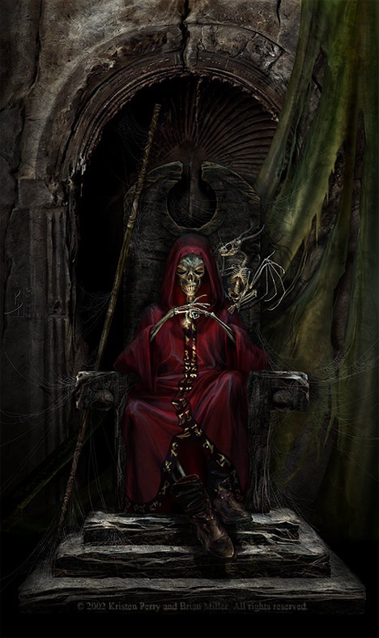

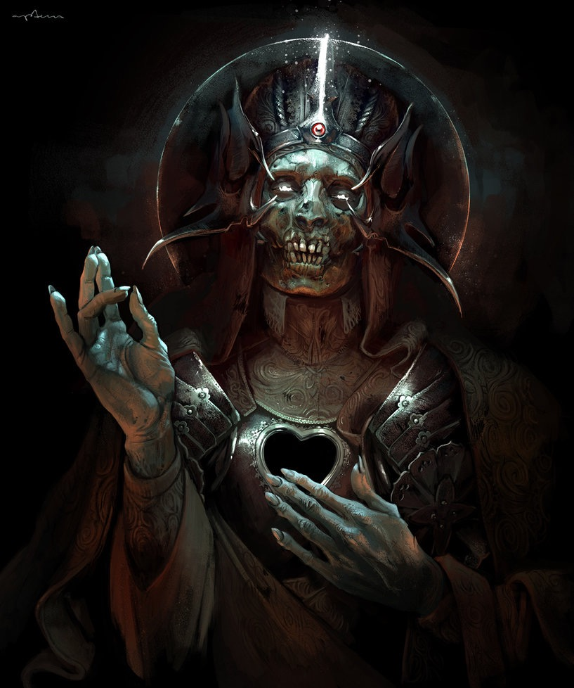

# *Titre :* Gothic Slayer

# *Genre :* Action-Rpg / Aventure

# *Plateforme :* Pc

# *Public :* Adulte

# *I. Concept*

##### Vue :

##### 2D.

* Vue de haut de ¾ ( Zelda-like ).

##### Objectif :

* Vaincre le donjon, ses énigmes et ses pièges.

##### Moyens :

* Attaque à l’épée.
* Pousser des blocs.
* Capacité du héros.
* Activer des interrupteurs.
* Ouvrir portes.
* Changements d’état ( normal / esprit ).
* Ramasser des objets.
  + A terre.
  + Dans un coffre.
* Résoudre différentes énigmes.
* Eviter les pièges.

##### Contrôles :

* Clavier.
* Manette ( pad directionnel + 5 boutons ).

##### Interface :

* Barre de vie.
* Munitions.
* Objet de l’inventaire sélectionné.

##### Cadre du jeu :

* Thème :
  + Donjons gothiques successifs à résoudre en battant des ennemis et en résolvant des énigmes.
  + Ambiance oppressante et malsaine. Les bruits de fonds et de combats sont dans un style gore et les ennemis poussent des cris inquiétants.
* Schéma :
  + Le héros arrive dans une salle => il bat les ennemis / il résout l’énigme => il passe à la salle suivante.

# *II. Background*

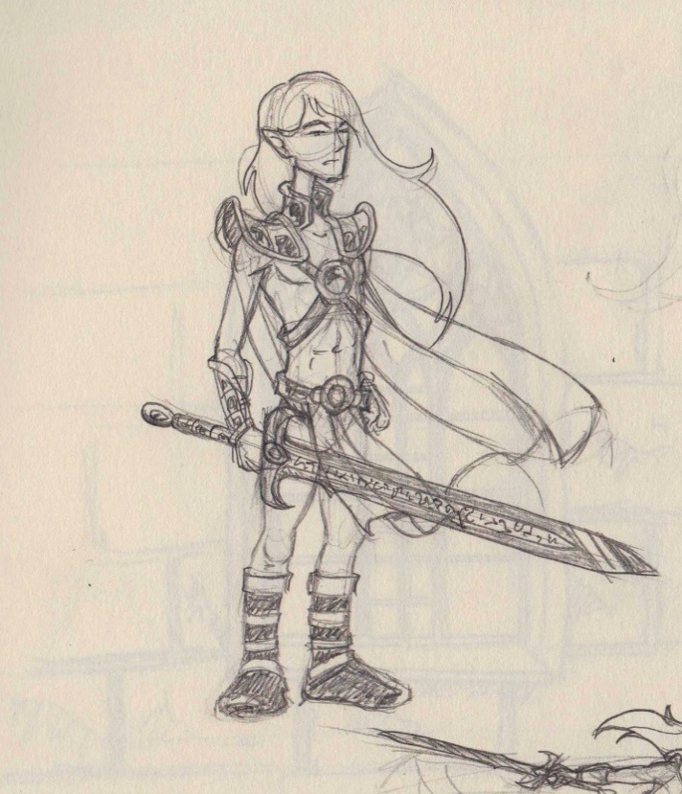

Un héros mystérieux arrive dans un village qui possède une tour maudite afin d’y chercher un artefact qui le rendra plus puissant.

# *III. Gameplay*

## Objectif

Atteindre le boss final en ayant résolu divers puzzles et combats.

## Déplacements

Déplacements 2D multidirectionnels :

* + - * + Haut
        + Bas
        + Gauche
        + Droite

## Moyens

### Attaque à l’épée

* Diminuer la vie des mobs *(ennemis)* et les tuer.
* Casser des pots.

### Pousser des blocs

Le héros peut uniquement pousser des blocs en étant contre.

### Capacités du héros

Le héros peut poser des bombes, tirer des flèches avec un arc et lancer des boules de feu avec un bâton.

Chaque objet est récupérable dans un coffre sauf les bombes.

* Bombe :
  + Capacité de poser une bombe devant lui tant qu’il a des munitions et explose après 3 secondes.
  + Peut détruire des murs fissurés.
  + Possède un rayon d’action qui peut blesser le héros et les monstres.
* Arc :
  + Lance des flèches devant lui tant qu’il a des munitions. Peut actionner certains interrupteurs (boutons cibles).
  + Peut blesser les monstres.
* Bâton de feu :
  + Lance des boules de feu devant lui tant qu’il des utilisations.
  + Peut blesser les monstres.

### Activer interrupteurs

Il y a 3 types d’interrupteurs.

* Dalle : s’active sous pression d’un objet (en poussant un bloc ou avec le héros).
* Cible : s’active uniquement en tirant à l’arc dessus.
* Bouton : s’active avec le bouton action .

Les interrupteurs ouvrent des portes ou déclenchent des pièges.

### Pièges

#### 1.Pièges en état « normal » :

* Flèches dirigées vers le héros.
* Piques qui jaillissent du sol et des murs.
* Lames circulaires.

#### 2. Pièges en état « esprit » :

* Nuages de brume.

### Changer d’état

Le héros peut se transformer en spectre uniquement en présence d’un totem et vice versa.

En mode spectral, il peut traverser certains éléments du décor, les monstres ne peuvent pas l’attaquer à l’exception de certain pièges (brume). Le héros ne peut plus attaquer ni interagir avec le décor à l’exception du totem. Il est toujours bloqué par les portes et les murs.

### Ouvrir portes

Le héros peut ouvrir des portes :

* Avec une clé en allant dans sa direction.
* Avec un interrupteur ou en résolvant une énigme.

### Ramasser objets

#### A terre

Le héros peut ramasser des items qui sont des munitions pour les différents objets. Il suffit au héros de passer dessus pour le ramasser.

* Bombes.
* Flèches.
* Petites flammes rouges (munitions bâton).
* Clés.
* Petites flammes bleues (vie).

#### Dans coffre

* Map.
* Clé du boss.
* Arc.
* Baguette de feu.

### Obstacles

* Portes.
* Murs.
* Brume pour la forme d’esprit du héros.

### Enigmes

Puzzle à résoudre qui ouvre une porte ou fait apparaître une clé :

* Bloc à pousser sur un interrupteur.
* Dalles à presser dans un bon ordre.
* Actionner un interrupteur.
* Tirer avec l’arc sur une cible.
* Passer à travers un portail sous la forme d’esprit pour actionner un interrupteur inaccessible sous sa forme physique.

### Ennemis

Attaque le héros quand il est en état physique.

Un ennemi se déplace vers le héros et lui fait des dégâts au contact :



Squelette : Fait des allers retours et si le héros entre dans son champ de vision, le squelette l’attaque avec son épée.

Spectre : Flotte aléatoirement dans la salle et attaque le héros avec des projectiles quand ce dernier rentre dans son champ de vision (champ de vision plus grand que le squelette). Il essaye de rester hors de porter du héros en reculant lentement.

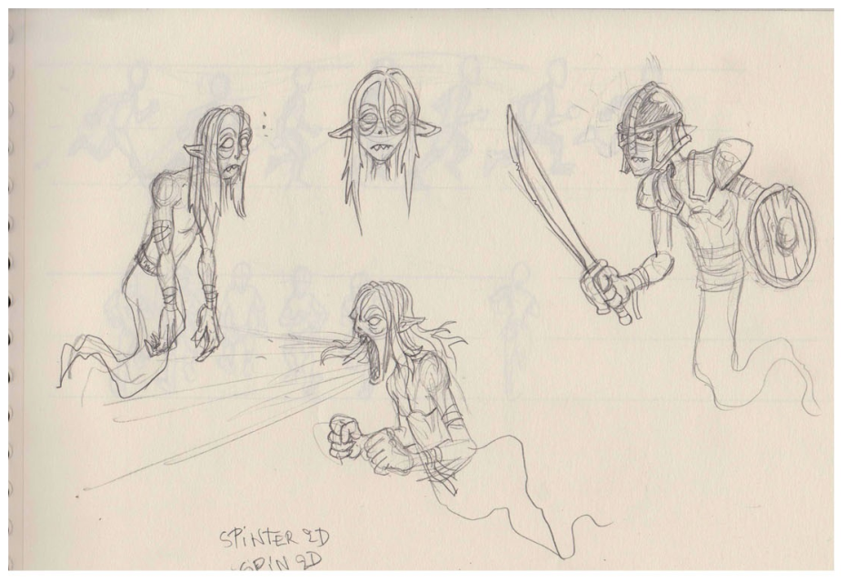

#### Système de dégâts en combats :

* Le héros inflige des dégâts quand il donne un coup d’épée qui touche l’ennemi et l’ennemi subit une poussée.
* Le héros reçoit des dégâts quand un squelette le touche avec son épée.
* Le héros reçoit des dégâts quand un spectre le touche avec son attaque à distance.

Inventaire :

Un inventaire s’ouvre quand le joueur appuie sur la touche inventaire/pause. Il reprend les différents objets que le joueur a en sa possession.

Le nombre d’objets maximum de chaque type est de 10, à l’exception du bâton de feu qui n’aura que 4 charges maximum à la fois.

Quand le joueur appuie sur la touche «  inventaire », le jeu se met en pause et affiche un cadre contenant les objets disponibles. Le joueur peut se déplacer dans le menu avec les flèches directionnelles pour mettre en surbrillance un objet. Quand le joueur appuiera une nouvelle fois sur le bouton « inventaire », l’objet en surbrillance sera l’objet « équipé », la pause finit et le jeu reprend.

### Contrôles :

### Clavier

Map

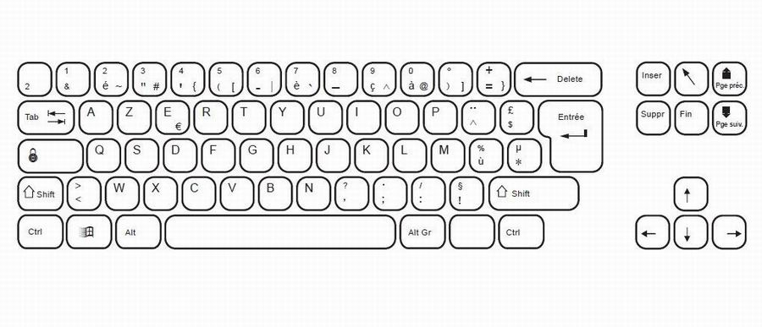

Inventaire actif

Objet actif actif

Action actif

Attaque actif

Déplacements et navigation dans l’inventaire et les menus.

Actif et

Manette

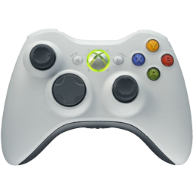

Objet actif actif

Inventaire

Map

Déplacements et navigation dans l’inventaire et les menus.

Action

Attaque

Actions personnage (mode normal)

Touches directionnelles:

* Déplacements simples.
* Pousser bloc.
* Navigation inventaire et menu.

Touches attaque :

* Attaques Corps à corps avec épée.
* Casser éléments du décor ( pots, buissons, … ).

Touche action :

* Transformation spectral si totem.
* Actionner interrupteur.
* Ouvrir portes.
* Ouvrir coffres.

Touche map :

* Ouvre une carte du donjon.

Touche inventaire :

* Ouvre un inventaire et met le jeu en pause, sélectionne l’objet en surbrillance quand on quitte le menu.
* Navigation entre : - Inventaire.

- Sélection menu principal

- Quitter jeu.

Touche objet après sélection d’objet dans l’inventaire :

* Poser une bombe
* Tirer à l’arc.
* Tirer une boule de feu avec un bâton magique.

Actions personnage (mode spectral)

Touches directionnelles :

* Déplacements simples.
* Traverser éléments du décor ( grillages, certains tableau, … ).
* Navigation inventaire et menu.

Touche action :

* Transformation physique si totem.

Touche map :

* Menu map.

Toutes les autres touches deviennent inutilisables et impossible d’ouvrir les portes.

## Interface

HUD

* Barre de vie (sous formes de flammes bleues).
* L’objet sélectionné avec le nombre de munitions restantes pour cet objet.
* Nombres de clés normales.
* Clé du Boss si acquise.

Inventaire

L’écran se scinde en deux parties : - Un cadre avec des slots pour les objets utilisables avec la

touche « Objet ».

* Un cadre pour les objets récupérés mais non utilisables avec la touche « Objet ».

# *IV. Using Selling Point :*

* Une difficulté basée sur la dextérité.
* Ambiance oppressante et originale ( dans les sons, les dialogues et le style graphique inquiétant ( référence ludique : « Lone Survivor » ) et sanglante ( référence ludique : « Legacy of Kain: Blood Omen » ).
* Changement d’état ( spectre / physique ).

###### V. Diagramme :

Cinématique d’intro

In Game

Game Over

Inventaire / Pause :

-Inventaire

-Options

-Retour au jeu

Cinématique de fin